Laboratorium Baz Danych

Sprawozdanie

Ćwiczenie domowe do zajęć nr. 4

1. Utworzyć zakres dopuszczalnych wartości do tabeli filmy i kasety

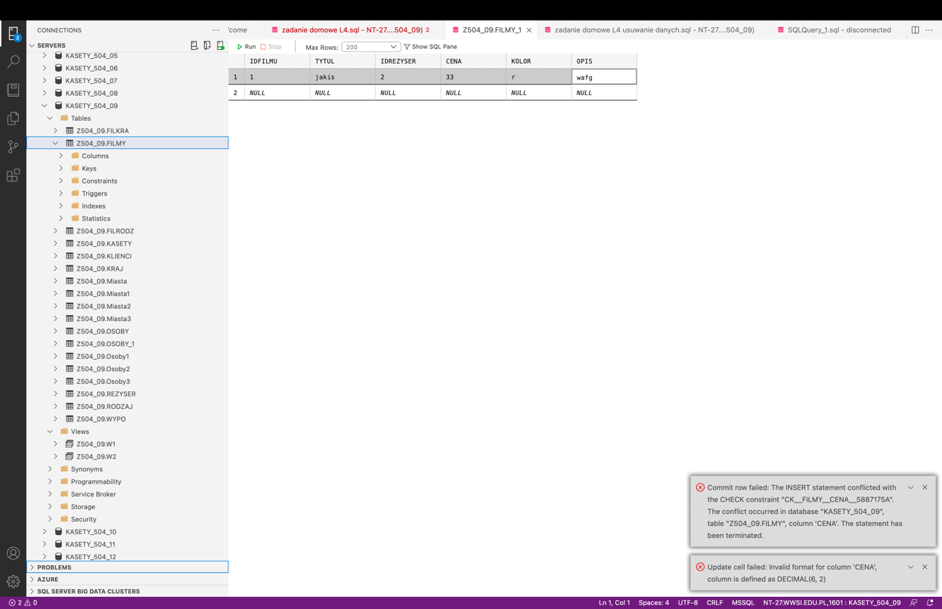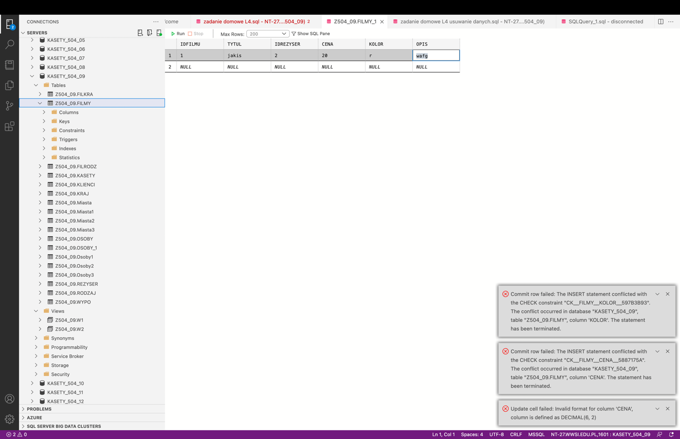

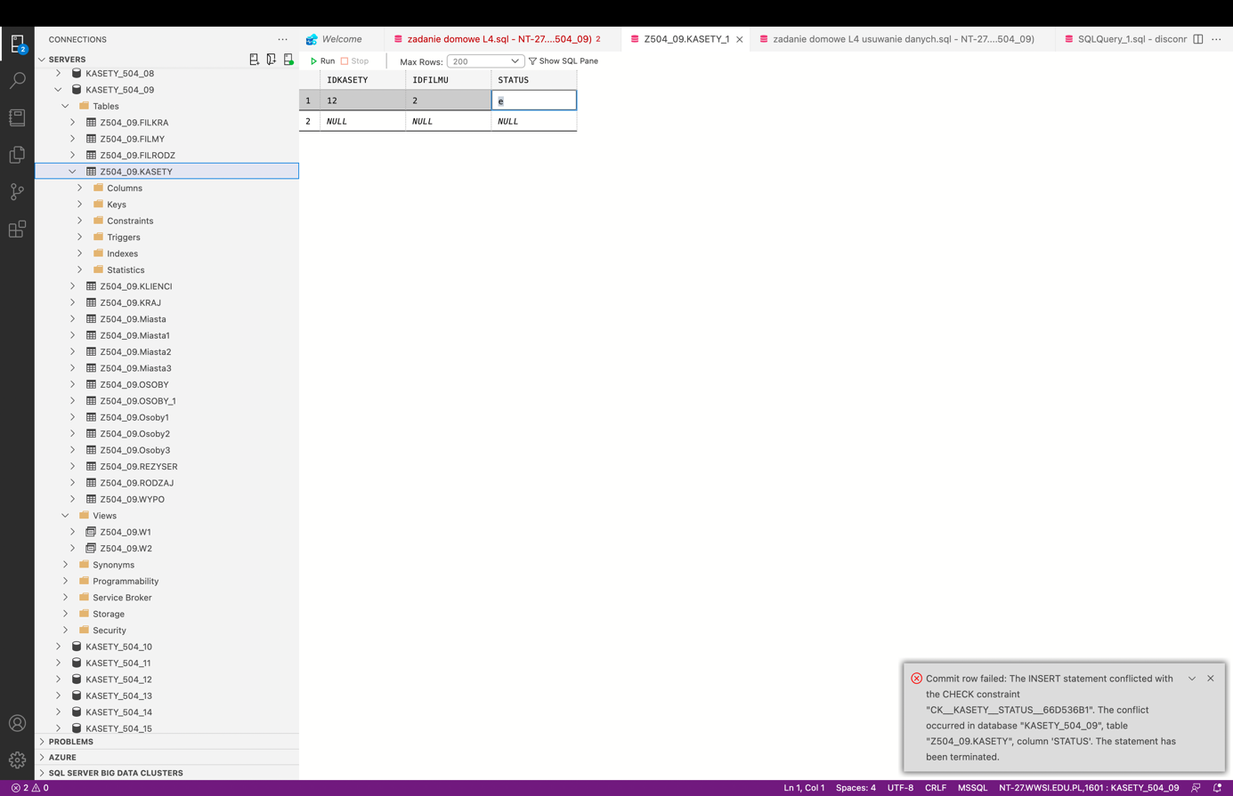

1. Utworzyć wartość domyślną

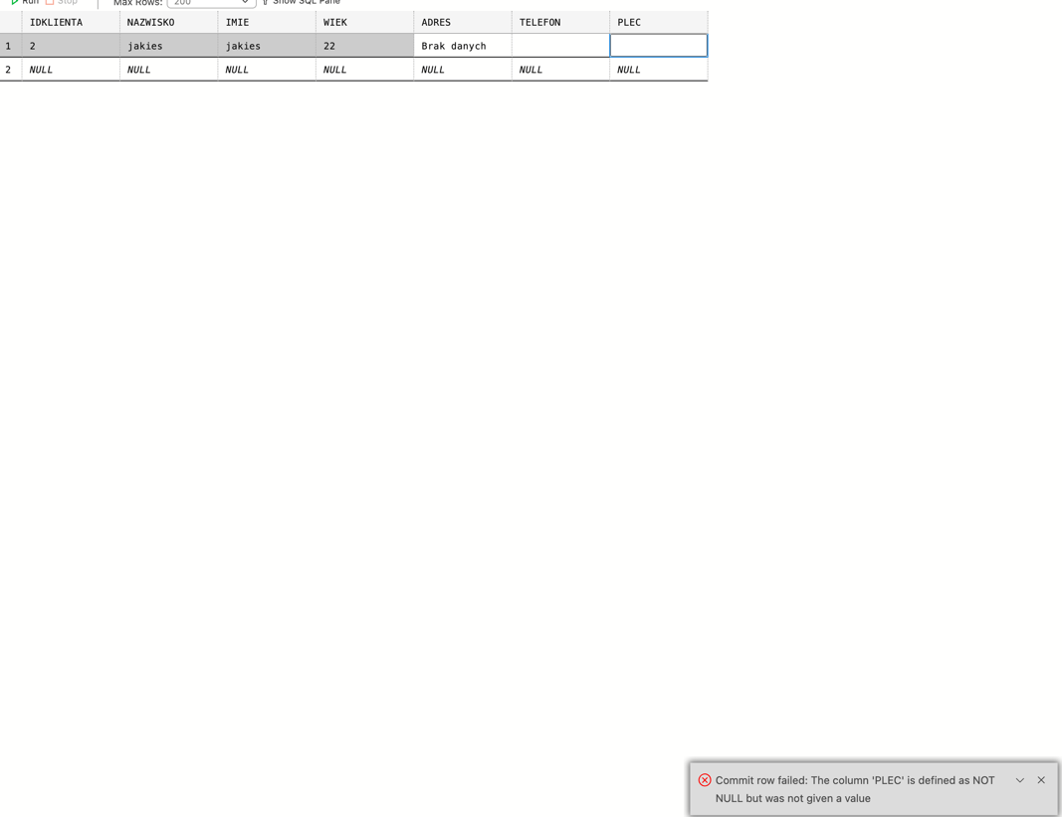

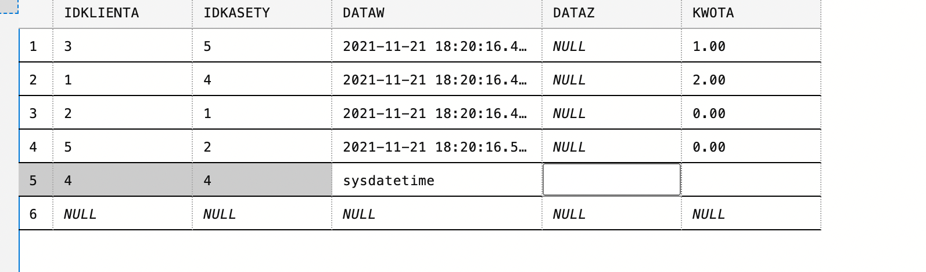

1. Utworzyć regułę

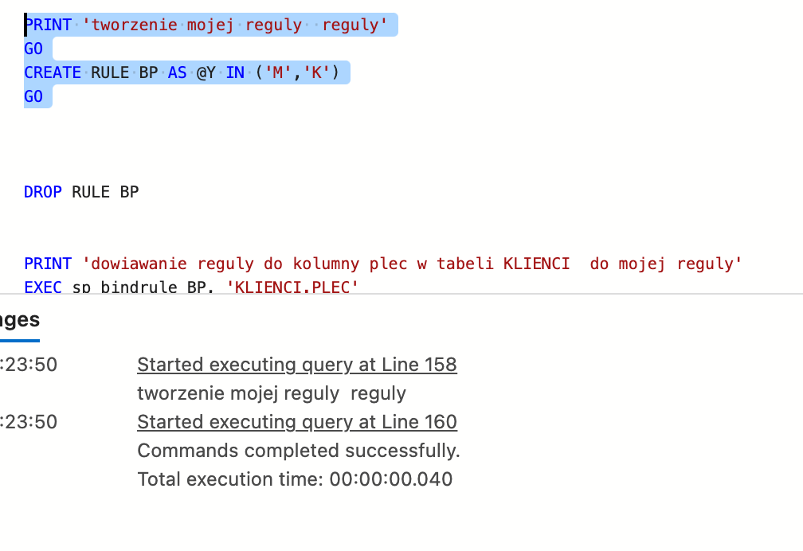

1. Dowiązać regułę

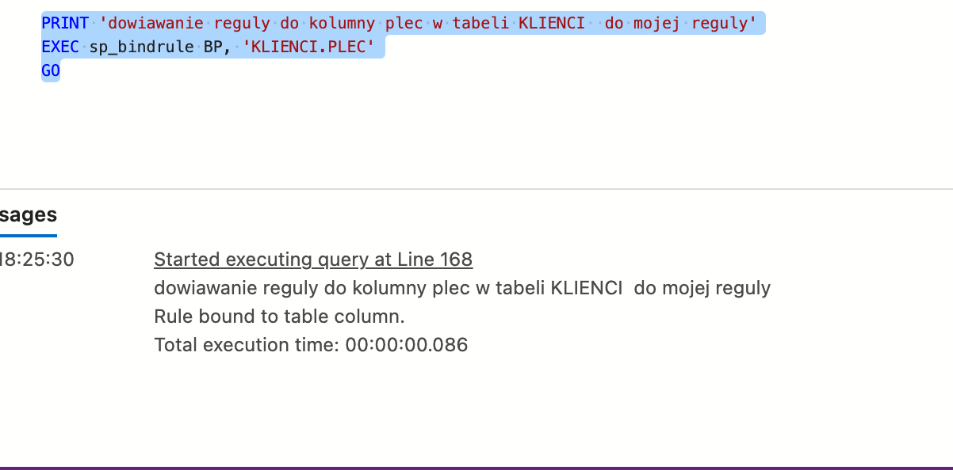

1. Utworzyć zmienną domyślną

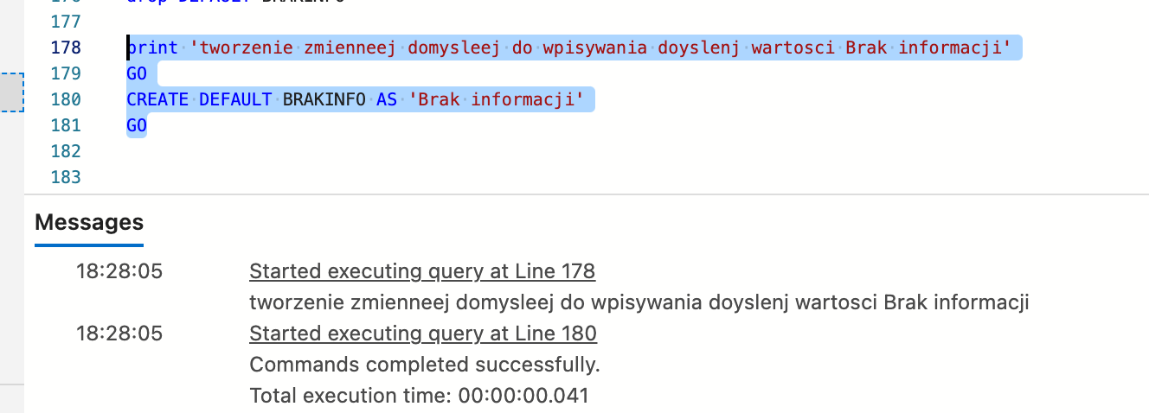

1. Dowiązać utworzoną zmienną do opis w tabeli filmy

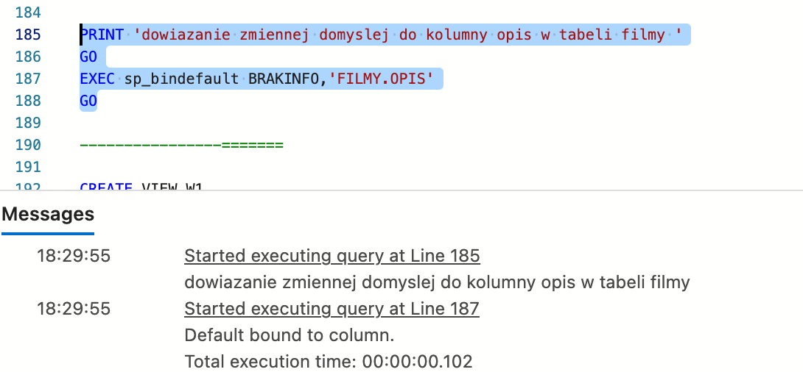

1. Utworzyć unikatowe klucze

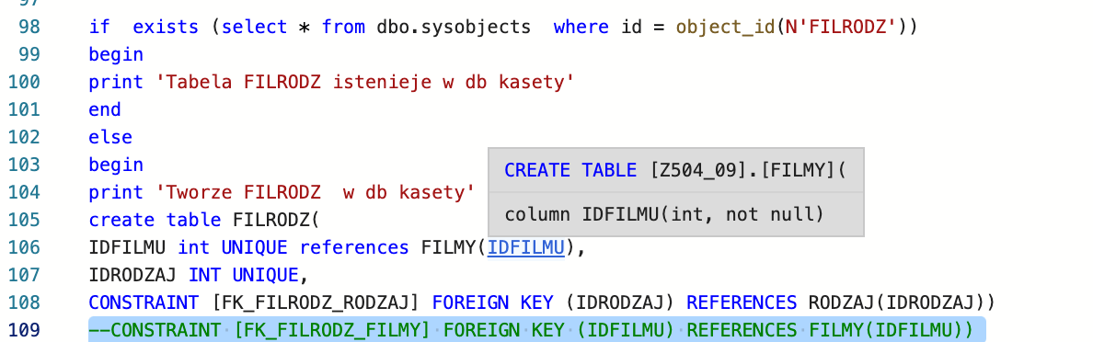

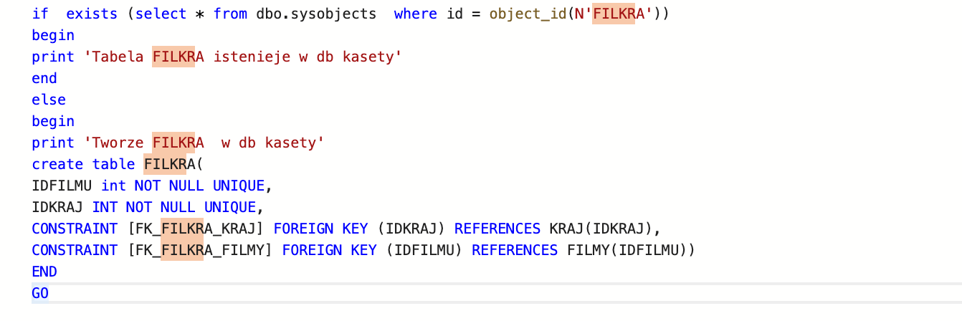



1. Napisać widoki i pokazać wywołania z danymi

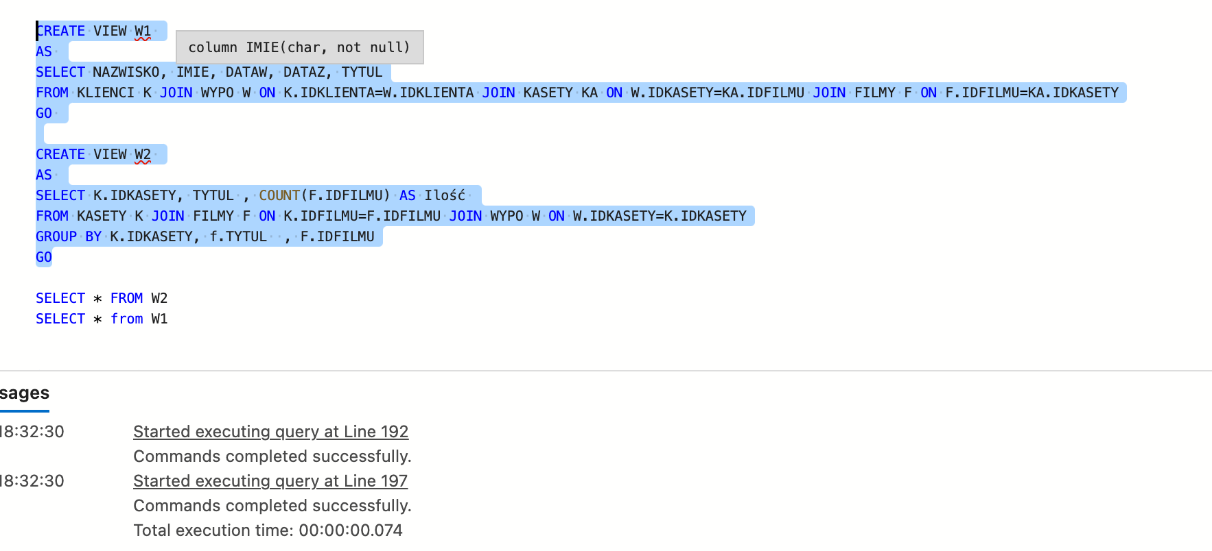

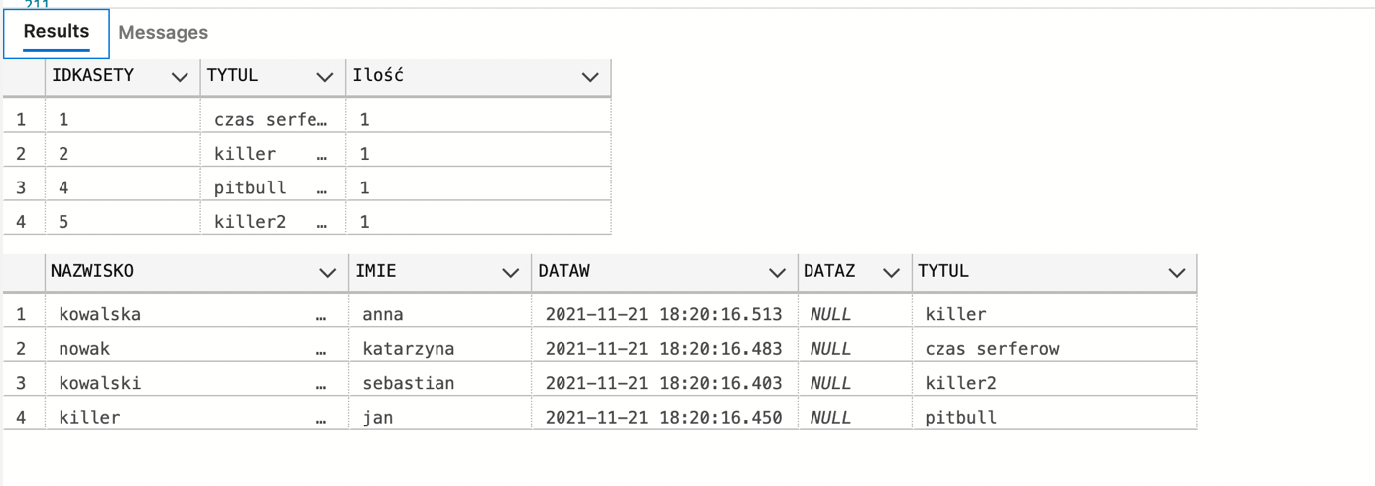

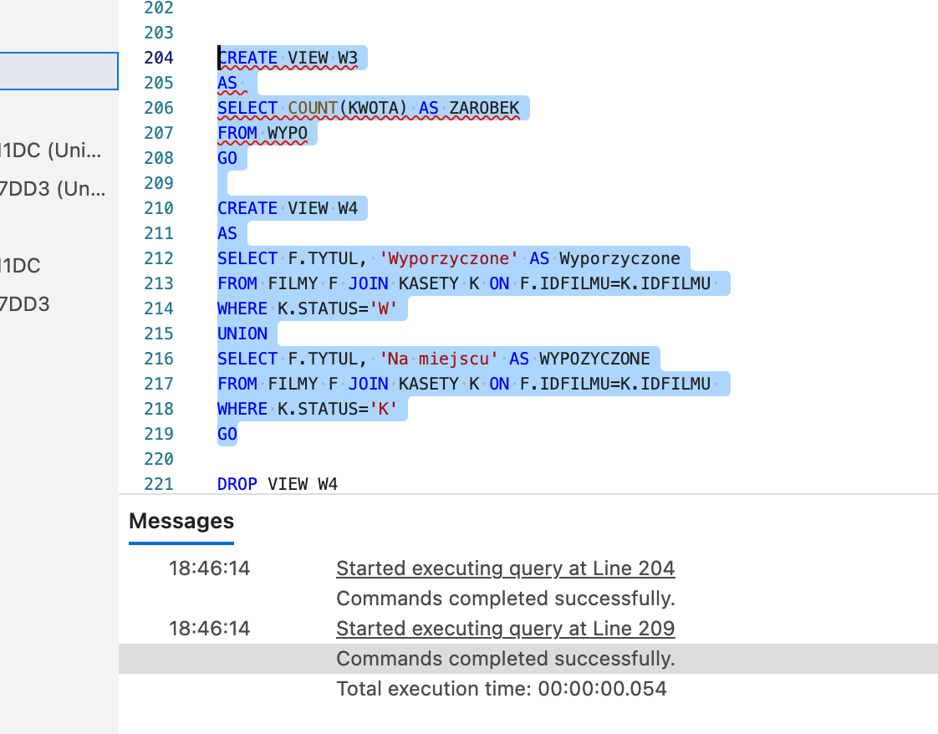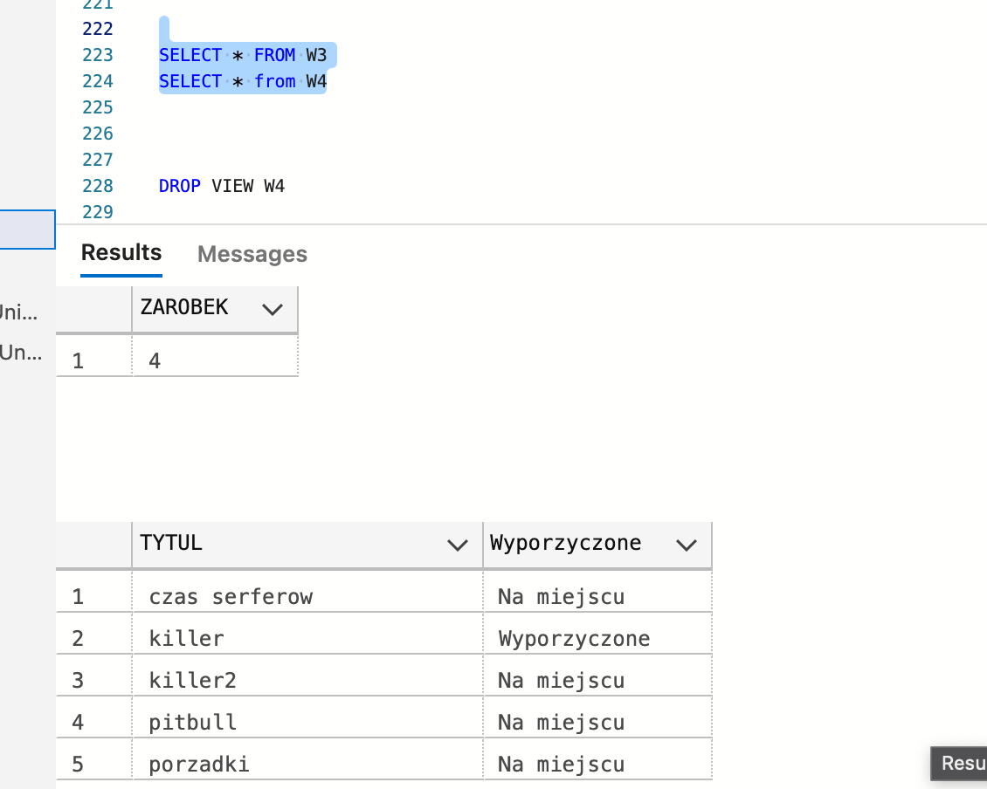

1. Napisać skrypt do wprowadzania danych 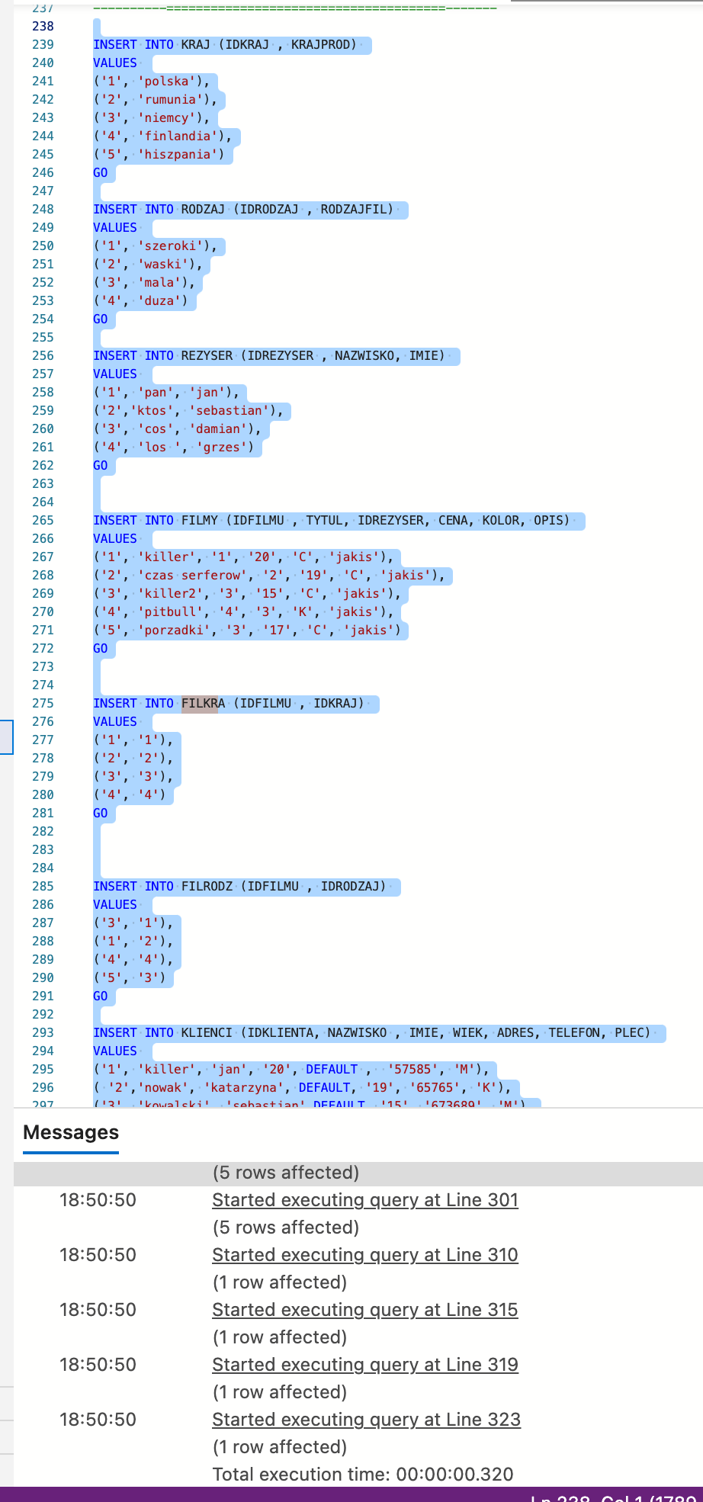
2. Napisać skrypt do usuwania danych ze wszystkich tabel

